5-1-智能编程语言算子开发与集成实验
1.1 实验目的
掌握使用智能编程语言BANG C进行算子开发、编译扩展高性能库算子，并集成到PyTorch框架中的方法和流程。能够用BANG C实现Sigmoid算子，并集成进PyTorch的推断网络高效地运行在MLU硬件上。
1.2实验环境
本章实验基于 DLP 云平台环境，其已包含 CNCC、CNGDB、CNNL 等基本工具。
1.3实验内容
Sigmoid函数：
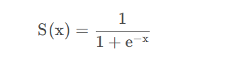
求导：
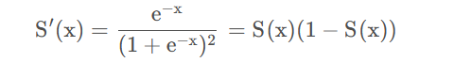
在mlu_functions中补充自定义算子的接口函数名，实现前向和反向运算
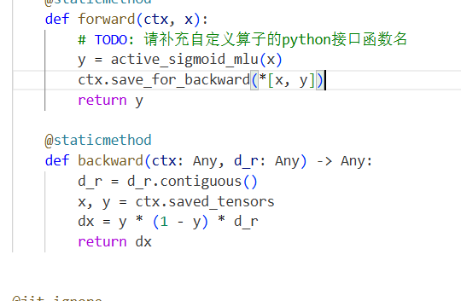
通过参考bang语言相关语法和函数，编写入口函数
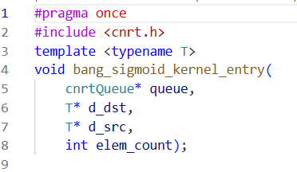
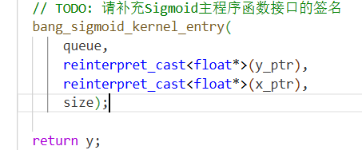
Bang_sigmoid函数定义：
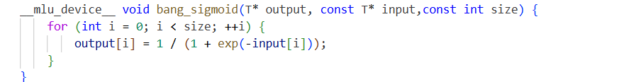

先GDRAM2NRAM读取数据，然后调用sigmoid进行计算，最后NRAM2GDRAM写数据
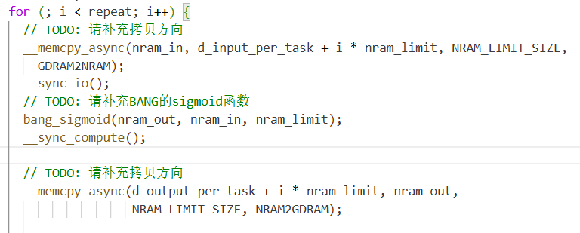
补充kernel函数类型，以及调用的语法糖
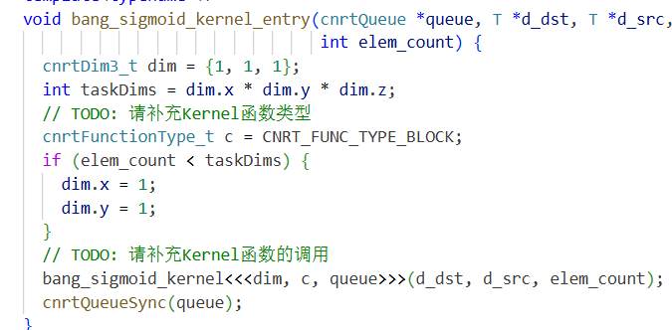
补充函数调用，输出前向时间
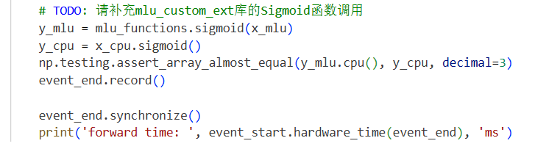
补充函数反向调用，计算时间
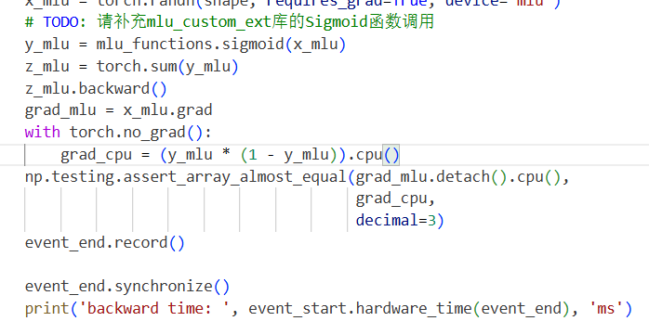
1.4心得体会

在本次实验中，我主要进行了智能编程语言BANG C算子的开发与集成，通过使用BANG C开发算子并将其扩展到高性能库中，再将这些算子集成到PyTorch框架中，以实现高效的深度学习计算。通过这次实验，我了解了BANG C语言的基础特性和语法，它是一种专门为高性能计算设计的编程语言，支持并行计算和硬件加速。编写sigmoid算子，将BANG C编写的算子通过编译器转化为可以与PyTorch兼容的库文件。在这一实验中，我了解了如何定义算子接口函数，以及如何进行数据搬运以及相关的函数接口的设置和编写。这次实验让我深刻体会到高性能计算的复杂性，也让我对智能编程语言的应用潜力有了更深的认识，对算子开发，集成到pytorch上的基本流程和关键步骤有了初步的认识，同时，我也关注了pybind，setup.py的使用与编写。通过这次实践，我不仅提升了自己的编程技能，还增强了对深度学习框架优化与扩展的理解。

5-2-智能编程语言性能优化实验
1.1实验目的
掌握使用智能编程语言优化算法性能的原理，掌握智能编程语言的调试和调优方法，能够使用智能编程语言在MLU上加速矩阵乘的计算。
1.2实验环境
本章实验基于 DLP 云平台环境。其中有 DLP 的硬件平台和相应的软件环境。
1.3实验内容
标量NRAM实现：

标量矩阵运算代码：
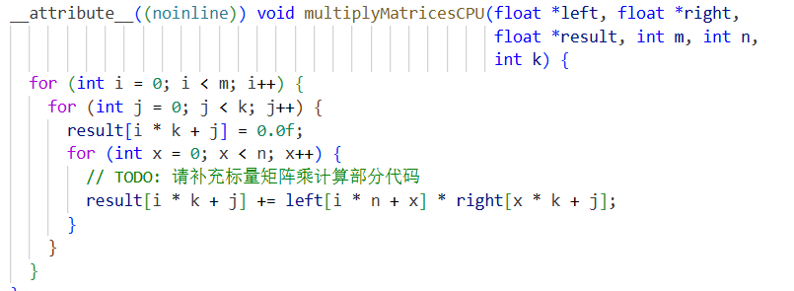
数据的搬运，计算，写回
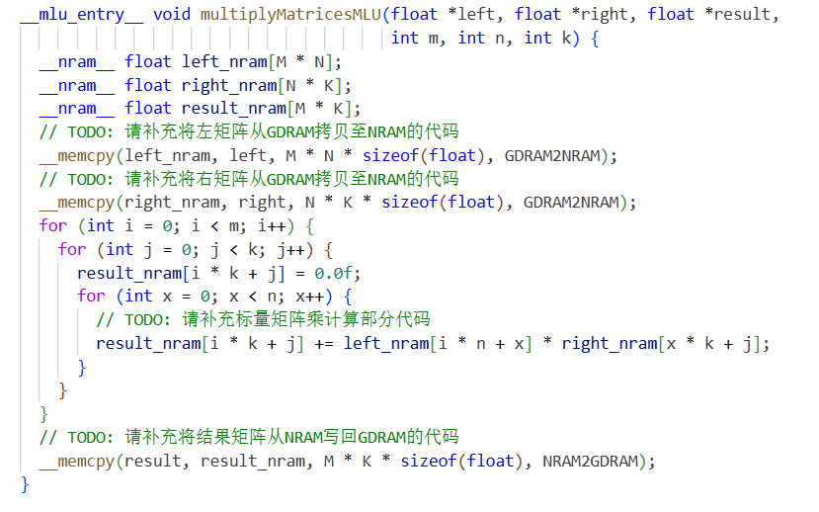
开始计时，结束计时以及计算总耗时的调优性能分析代码：
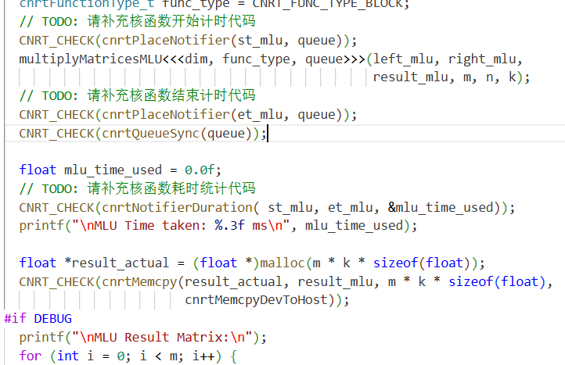

向量NRAM实现：
数据的拷贝搬运，计算，写回
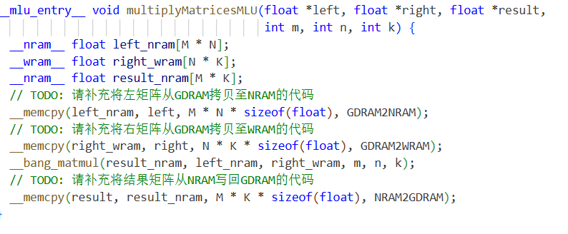
开始计时，结束计时以及计算总耗时的调优性能分析代码：
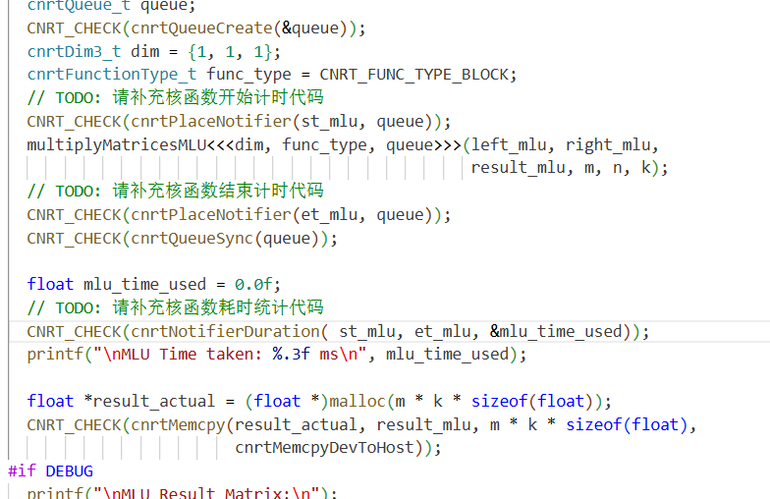

多核向量NRAM三级流水实现：

准备右矩阵，暂存WRAM复用
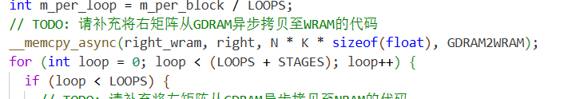
GDRAM2NRAM读数据
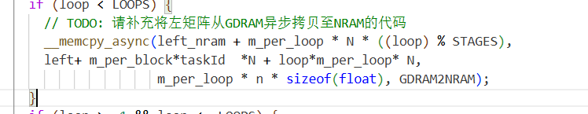
计算矩阵乘
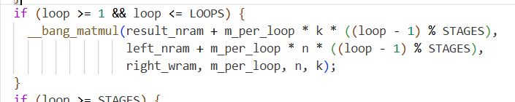
NRAM2GDRAM写数据
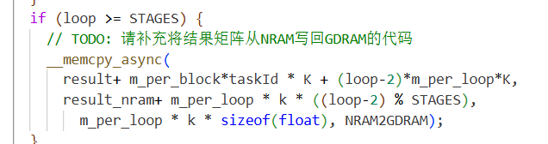
循环之间同步：读写GDRAM保序
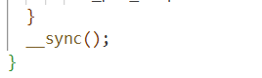

多核向量SRAM五级流水实现：

GDRAM2SRAM读数据
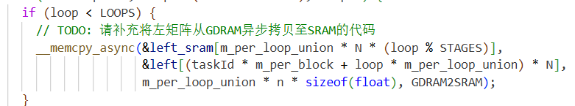
面向SRAM计算
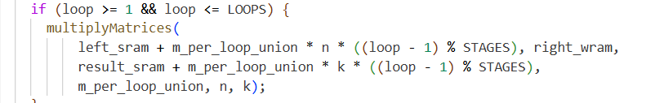
SRAM2GDRAM写数据
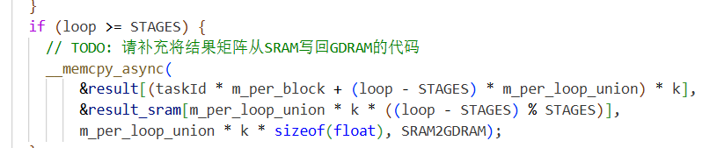
循环之间同步：读写GDRAM保序
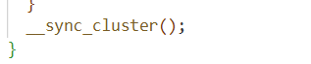
计算过程：
SRAM2NRAM读数据
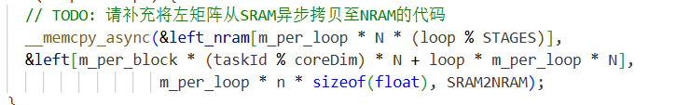
面向NRAM计算
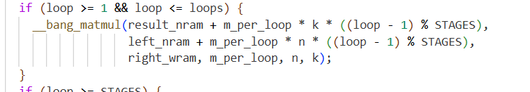
写回，以及读写SRAM保序
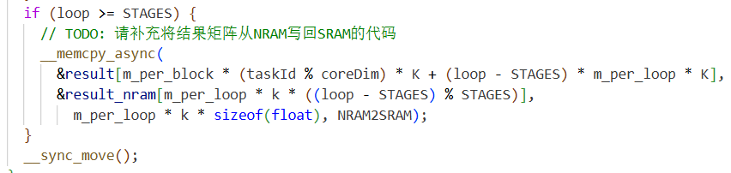
1.4心得体会
这次实验是利用智能编程语言的调试和调优方法，能够使用智能编程语言在MLU上加速矩阵乘的计算。通过这次实验的六个程序，我分别了解了“标量NRAM实现”、“向量NRAM实现”、“多核向量NRAM实现”、“多核向量NRAM三级流水实现”、“多核向量SRAM五级流水实现”等功能的实现过程，由浅入深。通过对课上课件的学习以及老师的讲解，将课上所学应用于实际，通过对课件的仔细学习和上网查找资料，我对bang语言有了进一步的认识，对实现矩阵乘法的三级，五级流水实现的过程和部分操作细节有了更直观的理解和认识。同时，我也注意到了算子的调试与调优语句，以及一些性能分析方法的实例体现，让我对智能编程语言的调优，多核并行，流水实现有了深刻的理解。

